
Лауреат премии «Студенческий Букер»
ISBN: 978-5-699-83873-8
Год издания: 2015
Издательство: Эксмо
Серия: Этническое фэнтези
В стране золотых гор, где обитают духи древних шаманов, сокрыт от людских глаз вход в Шамбалу. Правит этой страной Кадын — великая госпожа. Еще девочкой прошла она обучение у старой шаманки, в схватке с духами обрела новое имя, и ей открылись тайны устройства мира и обретения силы. Кадын — праматерь, женщина-царь, женщина-воин, в битве равная сотне мужчин. Она — великий правитель, ибо помнит, что царём над другими становится лишь тот, кто способен стать царём над самим собой. И только огонь домашнего очага знает, что она — Ал-Аштара, женщина, хранящая в сердце любовь.

Финалист премии «Русский букер»

ISBN: 978-5-17-092687-9 Год издания: 2015 Издательство: АСТ, Редакция Елены Шубиной Серия: Новая русская классика Петр Алешковский — прозаик, историк, автор романов «Жизнеописание Хорька», «Арлекин», «Владимир Чигринцев», «Рыба». Закончив кафедру археологии МГУ, на протяжении нескольких лет занимался реставрацией памятников Русского Севера. Главный герой его нового романа «Крепость» — археолог Иван Мальцов, фанат своего дела, честный и принципиальный до безрассудства. Он ведет раскопки в старинном русском городке, пишет книгу об истории Золотой Орды и сам — подобно монгольскому воину из его снов-видений — бросается на спасение древней Крепости, которой грозит уничтожение от рук местных нуворишей и столичных чиновников. Средневековые легенды получают новое прочтение, действие развивается стремительно, чтобы завершиться острым и неожиданным финалом.

Лауреат премии «Большая книга»
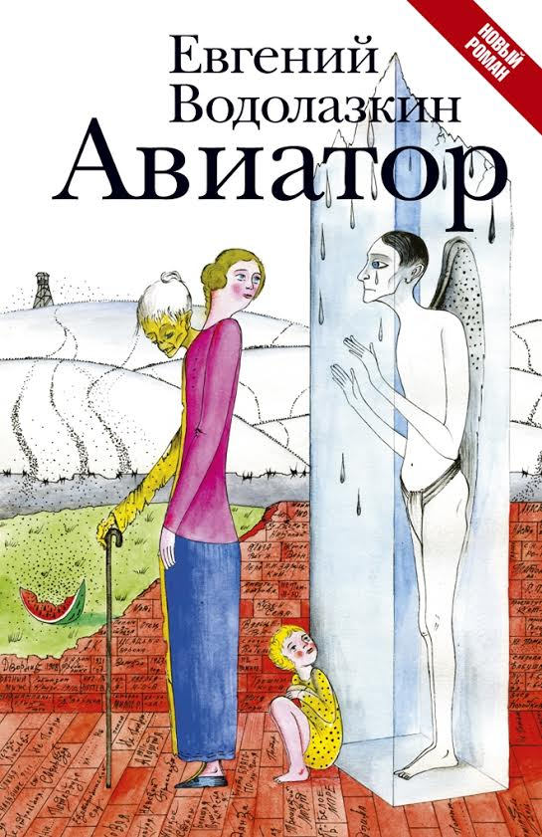
ISBN: 978-5-17-096655-4 Год издания: 2016 Издательство: АСТ, Редакция Елены Шубиной Серия: Новая русская классика Евгений Водолазкин — прозаик, филолог. Автор. В России его называют «русским Умберто Эко», в Америке — после выхода «Лавра» на английском — «русским Маркесом». Ему же достаточно быть самим собой. Произведения Водолазкина переведены на многие иностранные языки. Новый роман лауреата премии «Большая книга», бестселлера «Лавр» и изящного historical fiction «Соловьев и Ларионов» Евгения Водолазкина «Авиатор» — яркое событие в литературе. Книга оценивается критиками как один самых ожидаемых русских романов 2016 года (по версии Forbes, Meduza и др.). Герой романа «Авиатор» — человек в состоянии tabula rasa: очнувшись однажды на больничной койке, он понимает, что не знает про себя ровным счётом ничего — ни своего имени, ни кто он такой, ни где находится. В надежде восстановить историю своей жизни, он начинает записывать посетившие его воспоминания, отрывочные и хаотичные: Петербург начала ХХ века, дачное детство в Сиверской и Алуште, гимназия и первая любовь, революция 1917-го, влюбленность в авиацию, Соловки… Но откуда он так точно помнит детали быта, фразы, запахи, звуки того времени, если на календаре — 1999 год?..

Лауреат премий «Национальный бестселлер» и «Большая книга»
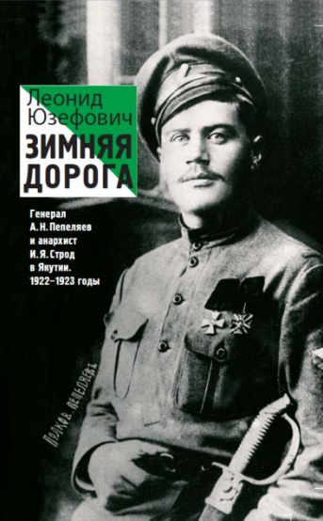
ISBN: 978-5-17-090038-1 Год издания: 2015 Издательство: АСТ, Редакция Елены Шубиной Серия: Исторические биографии Зимняя дорога. Генерал А. Н. Пепеляев и анархист И. Я. Строд в Якутии. 1922–1923. Документальный роман. Новая книга Леонида Юзефовича рассказывает о малоизвестном эпизоде Гражданской войны в России — походе Сибирской добровольческой дружины из Владивостока в Якутию в 1922–1923 годах. Книга основана на архивных источниках, которые автор собирал много лет, но написана в форме документального романа. Главные герои этого захватывающего повествования — две неординарные исторические фигуры: белый генерал, правдоискатель и поэт Анатолий Пепеляев и красный командир, анархист, будущий писатель Иван Строд. В центре книги их трагическое противостояние среди якутских снегов, история их жизни, любви и смерти.


ISBN: 978-5-17-071040-9, 978-5-271-32104-7 Год издания: 2011 Издательство: АСТ, Астрель Серия: Проза: женский род Елена Чижова, автор книг "Время женщин", "Полукровка", "Крошки Цахес", в романе "Лавра" продолжает свою энциклопедию жизни. На этот раз ее героиня - жена неофита-священника в "застойные годы", постигает азы непростого церковного быта и бытия... Незаурядная интеллигентная женщина, она истово погружается в новую для нее реальность, веря, что именно здесь скроется от фальши и разочарований повседневности. Но и здесь ее ждет трагическая подмена... Роман не сводится к церковной теме, это скорее попытка воссоздания ушедшего времени, одного из его образов.


Элджернон – это мышь, на которой была проведена операция, позволяющая увеличить интеллект. Теперь, впервые, ученые хотят провести этот же эксперимент на человеке. Выбор падает на 30-летнего Чарли Гордона, который умственно неполноценен от рождения, и его IQ значительно отстает от нормы.
Еще до операции Гордон начинает писать дневник, который должен документировать прогресс в развитии. Собственно книга написана в форме дневника. В начале читать его довольно тяжело. Молодой человек не может не только правильно писать, но даже думать как здоровые люди, поэтому первые записи изобилуют множеством как орфографических, так и стилистических ошибок. По мере роста IQ ошибок становиться меньше, при этом меняется и сам Чарли.
Принесет ли данный эксперимент счастье главному герою? Об этом читайте в книге Дэниела Киза «Цветы для Элджернона».

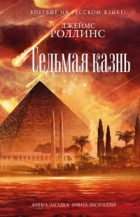
ISBN: 978-5-699-96041-5 Год издания: 2017 Издательство: Эксмо Серия: Книга-загадка, книга-бестселлер В суданской пустыне внезапно объявился руководитель пропавшей два года назад экспедиции, профессор Британского музея Гарольд Маккейб. Тело ученого пребывало в жутком состоянии – он стал мумией еще при жизни и умер по дороге в больницу. Во время вскрытия в каирском морге у Маккейба начал светиться мозг. А еще через двое суток люди, присутствовавшие при этом, тяжело заболели. Вспыхнула эпидемия, и половина заразившихся умерла. Такие события не могли пройти мимо недремлющего ока директора отряда «Сигма» Пейнтера Кроу…


ISBN: 978-5-17-103079-7 Год издания: 2017 Издательство: АСТ, Редакция Елены Шубиной Серия: Новый Алексей Иванов "Дебри" — историческая основа романа "Тобол". А ещё и рассказ о том, как со времён Ермака до времён Петра создавалась русская Сибирь. Рассказ о том, зачем Сибирь была нужна России, и какими усилиями далось покорение неведомой тайги. "Дебри" — достоверное повествование о дерзости землепроходцев и воровстве воевод, о забытых городах Мангазее и Албазине, об идолах и шаманизме, о войнах с инородцами и казачьих мятежах, о пушнине и могильном золоте, о сибирских святых и протопопе Аввакуме, о служилых людях и ссыльных бунтовщиках, о мамонтах и первых натуралистах. Сибирская история полна страстей, корысти и самоотверженности. И знать её надо просто потому, что мы русские.


ISBN: 978-5-389-12210-9 Год издания: 2017 Издательство: Азбука, Азбука-Аттикус Серия: Азбука-Бестселлер. Русская проза В 1983 году впервые прозвучала песня «Гоп-стоп», профкомы начали запись желающих купить «Москвич» в кредит и без очереди, цены на нефть упали на четвертый год афганской кампании в полтора раза, США ввели экономические санкции против СССР, переместили к его границам крылатые ракеты и временно оккупировали Гренаду, а советские войска ПВО сбили южнокорейский «Боинг». Тринадцатилетний Артур живет в лучшей в мире стране СССР и лучшем в мире городе Брежневе. Живет полной жизнью счастливого советского подростка: зевает на уроках и пионерских сборах, орет под гитару в подъезде, балдеет на дискотеках, мечтает научиться запрещенному каратэ и очень не хочет ехать в надоевший пионерлагерь. Но именно в пионерлагере Артур исполнит мечту, встретит первую любовь и первого наставника. Эта встреча навсегда изменит жизнь Артура, его родителей, друзей и всего лучшего в мире города лучшей в мире страны, которая незаметно для всех и для себя уже хрустнула и начала рассыпаться на куски и в прах.

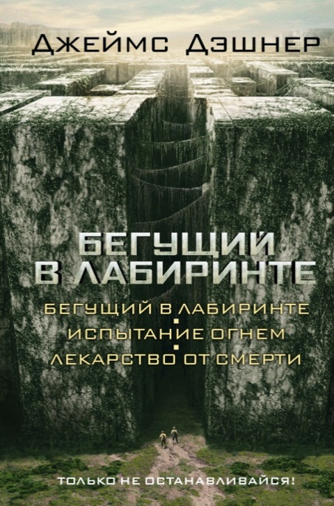
ISBN: 978-5-17-087563-4 Год издания: 2014 Издательство: АСТ Серия: КИНО!! Вчера они были обычными парнями... Сегодня они — пешки в чужой игре, похищенные неизвестно кем для участия в чудовищном эксперименте. Их память стерта. Их новый дом — гигантский комплекс, отгороженный от еще более огромного Лабиринта стенами, которые раздвигаются утром и замыкаются вечером. И никто еще из тех, кто остался в Лабиринте после наступления ночи, не вернулся... Они не сомневаются: если сумеют разгадать тайну Лабиринта, то вырвутся из заточения и вернутся домой. Итак, что же будет дальше? Кто рискнет жизнью ради других, и кто выживет в смертоносном испытании?.. Читайте знаменитую трилогию Дж. Дэшнера, разошедшуюся по миру тиражом более 2 млн. экземпляров!

